|  |
| --- |
| **T.C.**  **ELAZIĞ VALİLİĞİ / KARAKOÇAN KAYMAKAMLIĞI**  **TOOB Anadolu İmam Hatip Lisesi Müdürlüğü** |
| **C:\Users\admin\Desktop\45 004.jpg** |
| **TOBB Anadolu İmam Hatip Lisesi Müdürlüğü**  **2015-2019 Stratejik Planı** |
|  |

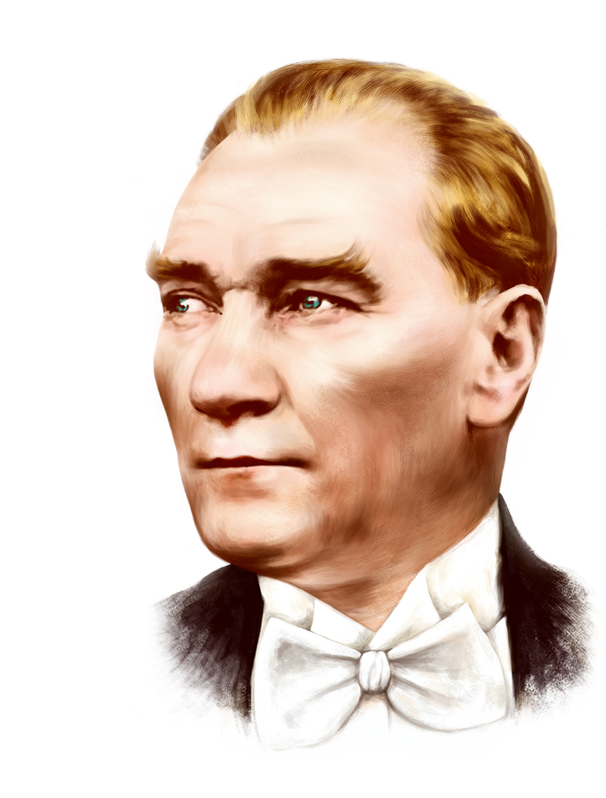

**“En mühim ve feyizli vazifelerimiz millî eğitim işleridir. Millî eğitim işlerinde mutlaka muzaffer olmak lazımdır. Bir milletin hakikî kurtuluşu ancak bu suretle olur. Eğitimdir ki bir milleti ya özgür, bağımsız, şanlı ve yüce bir toplum halinde yaşatır ya da onu köleliğe ve yoksulluğa iter.”**

|  |
| --- |
| **Mustafa Kemal ATATÜRK**  **http://www.msgsl.com/wp-content/uploads/2011/12/Atat%C3%BCrk-imza.jpg** |

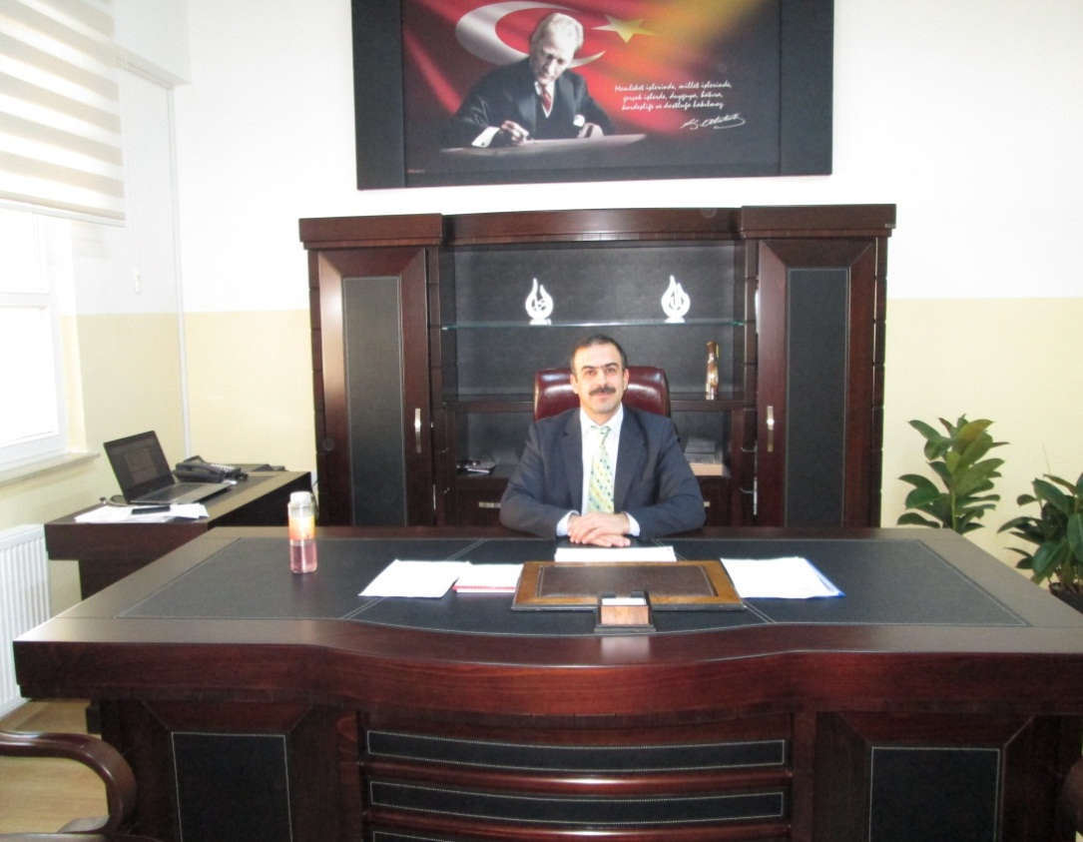

**SUNUŞ**

Toplumsal, siyasal, ekonomik ve teknolojik alanlarda meydana gelen değişim tüm dünyayı ve içindeki her şeyi yeniden yapılandırdığı için mevcut yapıların yeniden tanımlanması gerektiği bir gerçek olarak karşımızda durmaktadır. işte dünyadaki bu gelişmeler Türk kamu yönetiminde kapsamlı bir yeniden yapılanma ihtiyacını ortaya çıkarmıştır.

Baş döndürücü hızlı değişim ve gelişmeler tüm kurumları çok yönlü olarak etkilemektedir. Değişimi, dünyayı, eğitim süreçlerini sadece anlamak yetmez, bunlara müdahil olmayı da gerektirir. Bu sebeple değişimin yönetilmesi bir zorunluluk olarak karşımızda durmaktadır. Eğitim kurumlarının kendilerinden beklenen işlevleri yerine getirebilmeleri, iyi bir planlamaya ve bu planın etkin bir şekilde uygulanmasına bağlı olduğu asla ihmal edilmez bir gerçektir. Bir değişim yaratmak ve değişime hükmedebilmek ya da başkaları tarafından algılanamayan fırsat ve tehditleri algılayabilmek için stratejik yönetim şarttır. 5018 sayılı Kanunun 9. maddesi kamu idarelerinin stratejik planlarını hazırlamalarını zorunlu kılmıştır. Bu bağlamda TOBB Karakoçan Anadolu İmam Hatip Lisesi 2015 ve 2019 yılları arasını kapsayan bir stratejik plan hazırlamıştır. Karakoçan TOBB Anadolu İmam Hatip Lisesi Müdürlüğü stratejik plan ekibince hazırlanan bu planın okulumuza hayırlı olması dileğiyle emeği geçen tüm plan hazırlama ekibine teşekkür ederim.

**Ahmet DEVECİ**

**Okul Müdürü**

**III**

**İÇİNDEKİLER**

OKUL MÜDÜRÜNÜN SUNUŞU III

İÇİNDEKİLER IV

TABLOLAR DİZİNİ V

ŞEKİLLER DİZİNİ V

KISALTMALAR VI

TANIMLAR VII

**BÖLÜM I: STRATEJİK PLAN HAZIRLIK SÜRECİ 1**

**BÖLÜM II: DURUM ANALİZİ 5**

A. OKUL/ KURUM TARİHİ GELİŞİM 6

B. YASAL YÜKÜMLÜLÜKLER VE MEVZUAT ANALİZİ 6

C. FAALİYET ALANLARI İLE ÜRÜN VE HİZMETLER 7

D. PAYDAŞ ANALİZİ 8

E. KURUM İÇİ VE DIŞI ANALİZ 9

F. EĞİTİM VE ÖĞRETİM SİSTEMİNİN SORUN VE GELİŞİM ALANLARI 18

G. STRATEJİK PLAN MİMARİSİ 19

**BÖLÜM III: GELEEĞE YÖNELİM 20**

A. VİZYON, MİSYON VE TEMEL DEĞERLER 21

B. STRATEJİK PLAN GENEL TABLOSU 22

C. EĞİTİM VE ÖĞRETİME ERİŞİM 23

**BÖLÜM IV: MALİYETLENDİRME 31**

**BÖLÜM V: İZLEME ve DEĞERLENDİRME 33**

A. 2015-2019 STRATEJİK PLANI İZLEME VE DEĞERLENDİRME MODELİ 34

B. 2015-2019 STRATEJİK PLANI BİRİM SORUMLULUKLARI TABLOSU 36

IV

# 

# TABLOLAR DİZİNİ

Tablo 1: Stratejik Planlama Üst Kurulu 4

Tablo 2: Stratejik Planlama Ekibi 4

Tablo 3: Müdürlüğümüz Organizasyon Şeması 9

Tablo 4: Kurullar ve Komisyonlar 11

Tablo 5: Kurum Personel Durumu 13

Tablo 6: 2014-2015 Eğitim ve Öğretim Yılı Öğrenci ve Öğretmen Sayıları 13

Tablo 7: 2014-2015 Eğitim ve Öğretim Yılı Okul / Derslik / Şube Sayıları 13

Tablo 8: Eğitimi Destekleme ve Yetiştirme Kurs Bilgileri 13

Tablo 9: 2014-2015 Eğitim ve Öğretim Yılı Taşıma Eğitim Bilgileri 13

Tablo 10: 2014-2015 Eğitim ve Öğretim Hayat Boyu Öğrenme Kapsamında Açılan Kurslar ve Kurslara Katılarak Belge Alan Kursiyer Sayısı 14

Tablo 11: 2014-2015 Eğitim ve Öğretim Yılı Pansiyon Yatak Kapasitesi ve Yatılı Öğrenci Sayıları 14

Tablo 12: 2014-2015 Eğitim ve Öğretim Yılı Burslu Öğrenci Sayıları 14

Tablo 13: Yıllara Göre Proje Sayıları 14

Tablo 14: 2015-2019 Dönemi Tahmini Maliyet Tablosu 32

# ŞEKİLLER DİZİNİ

Şekil 1: Stratejik Plan Oluşum Şeması 2

Şekil 2: TOBB Anadolu İmam Hatip Lisesi Stratejik Planlama Modeli 3

Şekil 3: Teşkilat Şeması 12

Şekil 4: 2015–2019 Stratejik Planı İzleme ve Değerlendirme Modeli 35

V

# 

# KISALTMALAR

|  |  |
| --- | --- |
| MEB | 1. Millî Eğitim Bakanlığı |
| MEM | 1. Millî Eğitim Müdürlüğü |
| SGB | 1. Strateji Geliştirme Başkanlığı |
| İKB | 1. İnsan Kaynakları Bölümü |
| SP | 1. Stratejik Plan |
| AR-GE | 1. Araştırma, Geliştirme |
| AB | 1. Avrupa Birliği |
| TÜBİTAK | 1. Türkiye Bilimsel ve Teknolojik Araştırma Kurumu |
| MEBBİS | 1. Millî Eğitim Bakanlığı Bilişim Sistemleri |
| E-okul | 1. Okul Yönetim Bilgi Sistemi |
| FATİH | 1. Fırsatları Artırma ve Teknolojiyi İyileştirme Hareketi |
| DPT | 1. Devlet Planlama Teşkilatı |
| KHK | 1. Kanun Hükmünde Kararname |
| TEOG | 1. Temel Eğitimden Ortaöğretime Geçiş |
| HBÖ | 1. Hayat Boyu Öğrenme |
| İHL | 1. İmam-Hatip Lisesi |
| MTE | 1. Mesleki ve Teknik Eğitim |
| SWOT | 1. Strenghts, Weaknesses, Opportunıtıes, Threats |
| PEST | 1. Politik, Ekonomik, Sosyolojik, Teknolojik |
| GZFT | 1. Güçlü, Zayıf, Fırsat, Tehdit |
| TÜİK | 1. Türkiye İstatistik Kurumu |
| STK | 1. Sivil Toplum Kuruluşları |
| vs. | 1. vesaire |
| vb. | 1. ve benzeri |
| s. | 1. Sayfa |

V

# TANIMLAR

**Bütünleştirici eğitim (kaynaştırma eğitimi):** Özel eğitime ihtiyacı olan bireylerin eğitimlerini, destek eğitim hizmetleri de sağlanarak akranlarıyla birlikte resmî veya özel örgün ve yaygın eğitim kurumlarında sürdürmeleri esasına dayanan özel eğitim uygulamalarıdır.

**Destek eğitim odası:** Okul ve kurumlarda, yetersizliği olmayan akranlarıyla birlikte aynı sınıfta eğitimlerine devam eden özel eğitime ihtiyacı olan öğrenciler ile üstün yetenekli öğrenciler için özel araç-gereçler ile eğitim materyalleri sağlanarak özel eğitim desteği verilmesi amacıyla açılan odaları ifade eder.

**Devamsızlık:** Özürlü ya da özürsüz olarak okulda bulunmama durumu ifade eder. Eğitim arama motoru: Sadece eğitim kategorisindeki sonuçların görüntülendiği ve kategori dışı ve sakıncalı içeriklerin filtrelendiğini internet arama motoru.

**Eğitim ve öğretimden erken ayrılma:** Avrupa Topluluğu İstatistik Ofisinin (Eurostat) yayınladığı ve hane halkı araştırmasına göre 18-24 yaş aralığındaki kişilerden en fazla ortaokul mezunu olan ve daha üstü bir eğitim kademesinde kayıtlı olmayanların ilgili çağ nüfusuna oranı olarak ifade edilen göstergedir.

**Örgün eğitim dışına çıkma:** Ölüm ve yurt dışına çıkma haricindeki nedenlerin herhangi birisine bağlı olarak örgün eğitim kurumlarından ilişik kesilmesi durumunu ifade etmektedir.

**Örgün eğitim:** Belirli yaş grubundaki ve aynı seviyedeki bireylere, amaca göre hazırlanmış programlarla, okul çatısı altında düzenli olarak yapılan eğitimdir. Örgün eğitim; okul öncesi, ilkokul, ortaokul, ortaöğretim ve yükseköğretim kurumlarını kapsar.

**Özel eğitime ihtiyacı olan bireyler (Özel eğitim gerektiren birey):** Çeşitli nedenlerle, bireysel özellikleri ve eğitim yeterlilikleri açısından akranlarından beklenilen düzeyden anlamlı farklılık gösteren bireyi ifade eder.

**Özel yetenekli bireyler:** Zeka, yaratıcılık, sanat, liderlik kapasitesi, motivasyon ve özel akademik alanlarda yaşıtlarına göre daha yüksek düzeyde performans gösteren bireyi ifade eder.

**Yaygın eğitim:** Örgün eğitim sistemine hiç girmemiş ya da örgün eğitim sisteminin herhangi bir kademesinde bulunan veya bu kademeden ayrılmış ya da bitirmiş bireylere; ilgi, istek ve yetenekleri doğrultusunda ekonomik, toplumsal ve kültürel gelişmelerini sağlayıcı nitelikte çeşitli süre ve düzeylerde hayat boyu yapılan eğitim, öğretim, üretim, rehberlik ve uygulama etkinliklerinin bütününü ifade eder.

**Zorunlu eğitim:** Dört yıl süreli ve zorunlu ilkokullar ile dört yıl süreli, zorunlu ve farklı programlar arasında tercihe imkân veren ortaokullar ve imam-hatip ortaokullarından oluşan ilköğretim ile ilköğretime dayalı, dört yıllık zorunlu, örgün veya yaygın öğrenim veren genel, mesleki ve teknik öğretim kademelerinden oluşan eğitim sürecini ifade eder.

VII

# BÖLÜM I: STRATEJİK PLAN HAZIRLIK SÜRECİ

|  |
| --- |
| **BİRİNCİ BÖLÜM** |
| **STRATEJİK PLAN HAZIRLIK SÜRECİ** |

1

Müdürlüğümüz bünyesinde, MEB Strateji Geliştirme Başkanlığının 16.09.2013 tarih ve 602.04/2498734 sayılı yazısı ve MEB Strateji Geliştirme Başkanlığının 2013/26 sayılı genelgesi doğrultusunda 2015-2019 stratejik plan hazırlama süreci başlatılmıştır.

TOBB Anadolu İmam Hatip Lisesi Müdürlüğünün 2015-2019 dönemi stratejik planının hazırlanması sürecinin temel aşamaları; kurul ve ekiplerin oluşturulması, çalışma takviminin hazırlanması, uygulanacak yöntemlerin ve yapılacak çalışmaların belirlenmesi şeklindedir.

Stratejik Plan hazırlık çalışmaları kapsamında, müdürlüğümüz bünyesinde Okul Müdürü’nün başkanlığında,1 Müdür Yardımcısı, 1 Öğretmen ,Okul Aile Birliği Başkanı ile Okul Aile Birliği Yönetim Kurulunun bir üyesinin yer aldığı stratejik plan üst kurulu belirlenmiş olup, Stratejik Planlama Koordinasyon Ekibi ile Stratejik Plan Hazırlama Ekibi oluşturulmuştur.

Şekil 1: Stratejik Plan Oluşum Şeması

Müdürlüğümüz stratejik planlama üst kurulu ile ilgili bilgiler Tablo 1’de, stratejik planlama ekibi ile ilgili bilgiler ise Tablo 2’de gösterilmiştir.

2

**Hazırlık Programının Oluşturulması**

Stratejik Planlama Yöntem ve Kapsamı

Stratejik Plan Ekip ve Kurulları

Stratejik Planlama İş Takvimi

**Stratejik Plan Mimarisinin Belirlenmesi**

**Stratejik Plan Mimarisinin Belirlenmesi**

**Stratejik Plan Mimarisinin Belirlenmesi**

**Performans Programı**

Yıllık performans hedefleri ile faaliyet ve projeler

**İzleme ve Değerlendirme**

Faaliyet Raporu

Temel İlke ve Değerlerin Belirlenmesi

Misyonun Belirlenmesi

Temaların Belirlenmesi

Stratejik Amaçların Belirlenmesi

Stratejik Hedeflerin Belirlenmesi

Tedbirlerin Belirlenmesi

Performans Göstergelerinin Belirlenmesi

**Nihai Stratejik Plan**

**Vizyonun Belirlenmesi**

**Tarihi Gelişim**

**Mevzuat Analizi**

**Faaliyet Alanları ile Sunulan Hizmetler**

**Paydaş Analizi**

**Kurum İçi ve**

**Kurum Dışı Analiz**

PEST Analizi

GZFT Analizi

Üst Politika Belgeleri Analizi

Şekil 2: TOBB Anadolu İmam Hatip Lisesi Stratejik Planlama Modeli

3

Tablo 1: Stratejik Planlama Üst Kurulu

|  |  |  |
| --- | --- | --- |
| S.NO | ADI SOYADI | GÖREVİ |
| 1 | Ahmet DEVECİ | Okul Müdürünün |
| 2 | Ünal YAVUZ | Müdür Yardımcısı |
| 3 | Faruk KARA | Öğretmen |
| 4 | Fadlı BAYTOK | Okul/Aile Birliği Başkanı |
| 5 | Hasip ÇETİN | Okul/Aile Birliği yönetim kurulu üyesi |

Tablo 2: Stratejik Planlama Ekibi

|  |  |  |
| --- | --- | --- |
| S.No | ADI SOYADI | GÖREVİ |
| 1 | Ramazan BOZ | Müdür Yardımcısı |
| 2 | Mehmet SARIATEŞ | Öğretmen |
| 3 | Hazan ÖZTAŞ | Öğretmen |
| 4 | Bekir APAYDIN | Veli |

2015-2019 yıllarını kapsayan müdürlüğümüz stratejik planlama çalışmalarının başlatıldığı Okul Müdürü tarafından tüm personele duyurulmuştur. Stratejik Planlama Çalışmaları kapsamında Okulumuzda “Stratejik Planlama Çalışma Ekibi” oluşturulmuştur. Önceden hazırlanan anket formlarında yer alan sorular katılımcılara yöneltilmiş ve elde edilen veriler birleştirilerek paydaş görüşleri belirlenmiştir. Bu bilgilendirme ve değerlendirme toplantılarında yapılan anketler ve hedef kitleye yöneltilen sorularla mevcut durum ile ilgili veriler toplanmıştır. Stratejik planlama konusunda okulumuzda gerçekleştirilen toplantılara okul müdürü, müdür yardımcıları, öğretmenler ve tüm çalışanlar olmak üzere geniş bir paydaş katılımı sağlanmıştır. Toplantılarda Stratejik Planı hazırlamanın yasal nedenleri ve amaçları hakkında bilgilendirme, stratejik plan öğeleri ve planlama aşamalarına ilişkin konularda bilgiler verilmiştir.

4

# BÖLÜM II: DURUM ANALİZİ

|  |
| --- |
| **İKİNCİ BÖLÜM** |
| **DURUM ANALİZİ** |

5

Durum analizi bölümünde, müdürlüğümüzün tarihi gelişimi, yasal yükümlülükler ve mevzuat analizi, faaliyet alanları ile ürün ve hizmetler, paydaş analizi, kurum içi analiz ve dışı analizi yer almaktadır.

## OKUL/ KURUM TARİHİ GELİŞİM

Okulumuz 1977-1978 Eğitim-Öğretim yılında Karakoçan ilçesine bağlı Karakoçan İmam Hatip Lisesi olarak eğitime başlamıştır.2010 yılında Anadolu bölümü açılmış 2013 yılından itibaren Anadolu İmam Hatip Lisesi olarak eğitime devam etmiştir.2015 yılında Türkiye Odalar ve Borsalar Birliği tarafından yapılan 24 derslikli okul binası ve 200 kapasiteli pansiyon binasına taşınarak 2015/2016 eğitim öğretim yılından itibaren yeni binasında TOBB Anadolu İmam Hatip Lisesi olarak eğitim öğretime devam etmektedir.

Okulumuzun mevcudu 339 lise 105 ortaokul olmak üzere 444’tür.Okulumuz spor salonu, kütüphane, konferans salonu, fen laboratuvarı, bilgisayar laboratuvarına sahiptir.

## YASAL YÜKÜMLÜLÜKLER VE MEVZUAT ANALİZİ

**Yasal Mevzuatlar**

* T.C. Anayasası
* 1739 Sayılı Milli Eğitim Temel Kanunu
* 652 Sayılı Milli Eğitim Bakanlığının Teşkilat ve Görevleri Hakkındaki Kanun Hükmünde Kararname
* 222 Sayılı Milli Eğitim Temel Kanunu
* 657 Sayılı Devlet Memurları Kanunu
* 5442 Sayılı İl İdaresi Kanunu
* 439 Sayılı Ek Ders Kanunu
* 29072 sayılı Millî Eğitim Bakanlığı Okul Öncesi Eğitim ve İlköğretim Kurumları Yönetmeliği
* 28758 sayılı Millî Eğitim Bakanlığı Ortaöğretim Kurumları Yönetmeliği
* Taşımalı Eğitim Yönetmeliği
* Milli Eğitim Bakanlığı Rehberlik ve Psikolojik Danışma Hizmetleri Yönetmeliği
* 2015-2019 MEB Stratejik Plan Hazırlık Programı konulu 2013/26 sayılı genelge
* 5.8.2010 tarihli ve 27663 sayılı Resmî Gazete ’de yayımlanan Sivil Savunma Uzmanlarının İdari Statüleri, Görevleri, Çalışma Usul ve Esasları ile Eğitimleri Hakkında Yönetmelik

6

## FAALİYET ALANLARI İLE ÜRÜN VE HİZMETLER

Müdürlüğümüz faaliyet alanları ile ürün ve hizmetlerine ait bilgiler Tablo 3’de yer almaktadır.

|  |  |  |  |  |  |
| --- | --- | --- | --- | --- | --- |
| **FAALİYET ALANI –ÜRÜN HİZMET** | | | | | |
|  |  | | | | |
| **FAALİYET ALANI 1** |  | **Eğitim ve öğretim, destek** | | | |
| **Eğitim ve öğretim** |  | Yüksek öğretime gidebilen öğrenci yetiştirilmesi | | | |
|  |  |  | | | |
| **Öğretmene destek** |  | Öğretmenlerin mesleki yeterliğe sahip hale getirilmesi | | | |
|  |  |  | | | |
| **Öğrenme ortamı** |  | | Öğrenme ortamlarında ileri teknoloji ürünleri kullanılması | | |
| **E-okul** |  | Öğrenci işleri ve kayıtlar | | | |
| **Öğrenciye destek** |  | Öğrenciye rehberlik ve maddi yardım | | | |
| **FAALİYET ALANI 2** |  | | | | **Yönetim/Denetim** |
| **Okul yönetimi** |  | Okulun çalışmalarının ve gelişimin yönetilmesi | | | |
| **Eğitim yönetimi** |  | Eğitimle ilgili mevzuatın düzenlemesi | | | |
| **Öğretimin yönetimi** |  | Öğretimin amaçlara uygun olarak gerçekleştirilmesi | | | |
| **Bütçe yönetimi** |  | | Okula ayni ve nakdi kaynak bulunması ve kullanılması | | |
| **FAALİYET ALANI 3** |  | | | | **Temizlik, bahçe, kantin** |
| **Temizlik ve sağlık bilgisi** |  | | Okul ve çevresinin temizliği ve sağlığa uygunluğu | | |
| **Kantin** |  | | | Sağlıklı ve kaliteli kantin hizmeti | |
| **FAALİYET ALANI 4** |  | | | | **Onarım, donatım** |
| **Onarım** |  | | Okulun onarımı için ödenek temini veya tahsisi | | |
| **Araç-Gereç** |  | | Okula araç-gereç temini veya tahsisi | | |
| **Donatım** |  | Okula donatım temini veya tahsisi | | | |

## 

7

## PAYDAŞ ANALİZİ

Paydaşlar, kurumumuzun sağladığı ürün ve hizmetlerden yararlanan, faaliyetlerinden doğrudan

ve dolaylı bir seklide etkilenen veya kurumumuzu etkileyen kişi, grup ve kurumlardır.

**1.** İ**ç Payda**ş**lar:** Kuruluştan etkilenen veya kurulusu etkileyen kuruluş içindeki kişi, grup veya

kurumlardır.

**2. Dı**ş **Paydaşlar:** Kuruluştan etkilenen veya kurulusu etkileyen, kuruluş dışındaki kişi, grup veya kurumlardır. Dış Paydaşları temel ortak ve stratejik ortak olarak ayırmakta fayda vardır.

a. Temel Ortaklar, kurumun faaliyetlerini yürütürken hiçbir zaman ayrılamayacağı, işbirliği

yapmak zorunda olduğu paydaşlarıdır.

b. Stratejik Ortaklar, kurumun vizyonuna ulaşabilmesi için gönüllü olarak işbirliği yaptığı

paydaşlarıdır.

Bu tanımlamalar çerçevesinde gruplandırılan paydaşlar aşağıda tablolaştırılmıştır

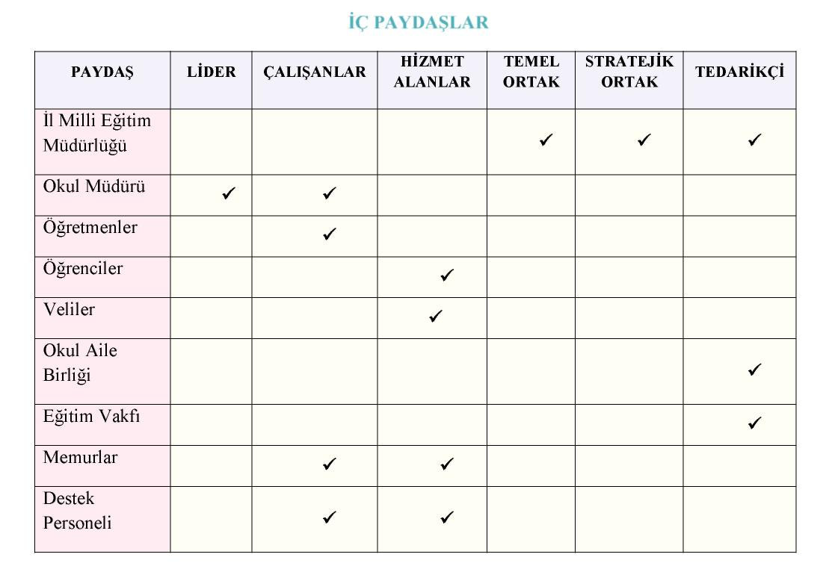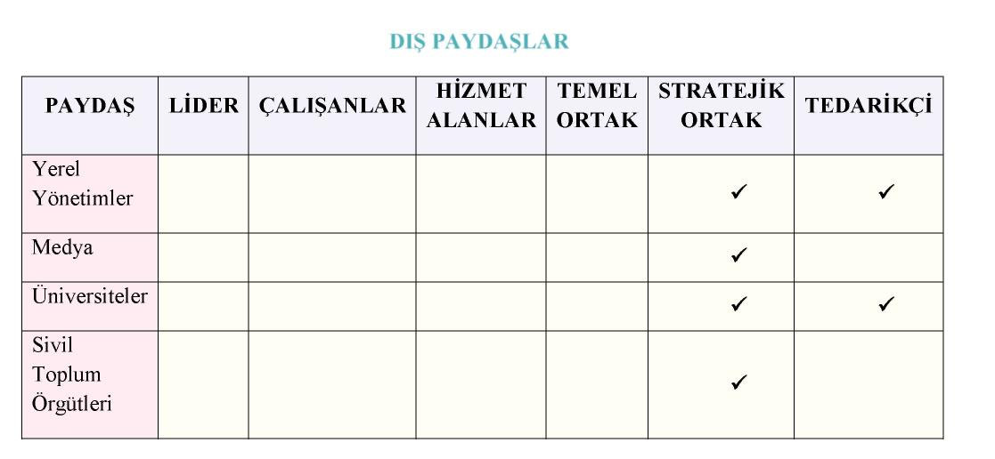

8

## KURUM İÇİ VE DIŞI ANALİZ

Bu bölümde kurum içi ve kurum dışı analizine ilişkin bilgiler yer almaktadır.

### Kurum İçi Analiz

Kurum içi analiz bölümünde, müdürlüğümüze ait genel istatistiki bilgiler, paydaş görüş anketi sonuçları, eğitim öğretimde temel istatistiki bilgiler yer almaktadır.

### Organizasyon Yapısı

Müdürlüğümüz organizasyon şeması ile ilgili bilgiler Tablo 3’de, kurullar ve komisyonlar ile ilgili bilgiler Tablo 4’de ve teşkilat şeması Şekil 3’de yer almaktadır.

Tablo 3: Müdürlüğümüz Organizasyon Şeması

|  |  |
| --- | --- |
| …… ADI | GÖREVLERİ |
| Okul Müdürü | Okul müdürü;   * Ders okutur * Kanun, tüzük, yönetmelik, yönerge, program ve emirlere uygun olarak görevlerini yürütmeye, * Okulu düzene koyar * Denetler. * Okulun amaçlarına uygun olarak yönetilmesinden, * değerlendirilmesinden ve geliştirmesinden sorumludur. * Okul müdürü, görev tanımında belirtilen diğer görevleri de yapar. |
| Müdür Başyardımcısı | Müdür başyardımcısı,   * Ders okutur * Müdürün en yakın yardımcısıdır. * Müdürün olmadığı zamanlarda müdüre vekâlet eder. * Okulun her türlü eğitim-öğretim, yönetim, öğrenci, personel,tahakkuk, ayniyat, yazışma, eğitici etkinlikler, yatılılık, bursluluk,güvenlik, beslenme, bakım, koruma, temizlik, düzen, nöbet,halkla ilişkiler gibi işleriyle ilgili olarak okul müdürü tarafındanverilen görevleri yapar. * Müdür başyardımcısı, görev tanımında belirtilen diğer görevleride yapar. |
| Müdür Yardımcısı | Müdür yardımcıları   * Ders okutur * Okulun her türlü eğitim-öğretim, yönetim, öğrenci, personel,tahakkuk, ayniyat, yazışma, sosyal etkinlikler, yatılılık, bursluluk,güvenlik, beslenme, bakım, nöbet, koruma, temizlik, düzen,halkla ilişkiler gibi işleriyle ilgili olarak okul müdürü tarafından verilen görevleri yapar * Müdür yardımcıları, görev tanımında belirtilen diğer görevleri de yapar |
| Öğretmenler | 1-Ortaöğretim okullarında dersler branş öğretmenleri  tarafından okutulur.  2. Öğretmenler, kendilerine verilen sınıfın veya şubenin derslerini,programda belirtilen esaslara göre plânlamak, okutmak, bunlarla ilgili uygulama ve deneyleri yapmak, ders dışında okulun eğitim öğretim  ve yönetim işlerine etkin bir biçimde katılmak ve bu  konularda kanun, yönetmelik ve emirlerde belirtilen görevleri yerine getirmekle yükümlüdürler.  3. Sınıf öğretmenleri, okuttukları sınıfı bir üst sınıfta da okuturlar.  4. İlköğretim okullarının 4 üncü ve 5 inci sınıflarında özel bilgi, beceri ve yetenek isteyen; beden eğitimi, müzik, görsel sanatlar,din kültürü ve ahlâk bilgisi, yabancı dil ve bilgisayar dersleri branş öğretmenlerince okutulur.  5. Derslerini branş öğretmeni okutan sınıf öğretmeni, bu ders saatlerinde yönetimce verilen eğitim-öğretim görevlerini yapar.  6. Okulun bina ve tesisleri ile öğrenci mevcudu, yatılı-gündüzlü ,normal veya ikili öğretim gibi durumları göz önünde bulundurularak okul müdürlüğünce düzenlenen nöbet çizelgesine göre öğretmenlerin, normal öğretim yapan okullarda gün süresince, ikili öğretim yapan okullarda ise kendi devresinde nöbet tutmaları sağlanır.  7. Yönetici ve öğretmenler; Resmî Gazete, Tebliğler Dergisi, genelge ve duyurulardan elektronik ortamda yayımlananları Bakanlığın web sayfasından takip eder.  8. Elektronik ortamda yayımlanmayanları ise okur, ilgili yeri imzalar ve uygularlar.  9. Öğretmenler dersleri ile ilgili araç-gereç, laboratuar ve işliklerdeki eşyayı, okul kütüphanesindeki kitapları korur ve iyi kullanılmasını sağlarlar. |
|  |  |
| Kaloriferci | 1. Yardımcı hizmetler sınıfı personeli, okul yönetimince yapılacak plânlama ve iş bölümüne göre her türlü yazı ve dosyayı dağıtmak ve toplamak,  2. Başvuru sahiplerini karşılamak ve yol göstermek,  3. Hizmet yerlerini temizlemek,  4. Aydınlatmak ve ısıtma yerlerinde çalışmak,  5. Nöbet tutmak,  6. Okula getirilen ve çıkarılan her türlü araç-gereç ve malzeme ile eşyayı taşıma ve yerleştirme işlerini yapmakla yükümlüdürler.  7. Bu görevlerini yaparken okul yöneticilerine ve nöbetçi  öğretmene karşı sorumludurlar. |

10

Tablo 4: Kurullar ve Komisyonlar

|  |  |
| --- | --- |
| Kurul / Komisyon Adı | Görevi |
| Öğrenci Disiplin Kurulu | Yönetmelikteki Görevler |
| Muayene ve Teslim Alma Komisyonu | Yönetmelikteki Görevler |
| İnceleme Komisyonu | Yönetmelikteki Görevler |
| Kantin Denetleme Komisyonu | Yönetmelikteki Görevler |
| Kontenjan Belirleme, Kayıt Kabul ve Nakil Komisyonu | Yönetmelikteki Görevler |
| Sosyal Etkinlikler Kurulu | Yönetmelikteki Görevler |
| Rehberlik Hizmetleri Okul Yürütme Komisyonu | Yönetmelikteki Görevler |
| Okul Onur Kurulu | Yönetmelikteki Görevler |
| Satın Alma Komisyonu | Yönetmelikteki Görevler |
| Okul Gelişim ve Yönetim Ekibi (OGYE | Yönetmelikteki Görevler |
| Okul Zümre Başkanları Kurulu | Yönetmelikteki Görevler |

|  |  |
| --- | --- |
| Görev Adı | Görevi |
| Harcama Yetkilisi | 5018 Sayılı Kanun’daki Görevleri |
| Gerçekleştirme Görevlisi | 5018 Sayılı Kanun’daki Görevleri |

11

**Şekil 3:** Teşkilat Şeması

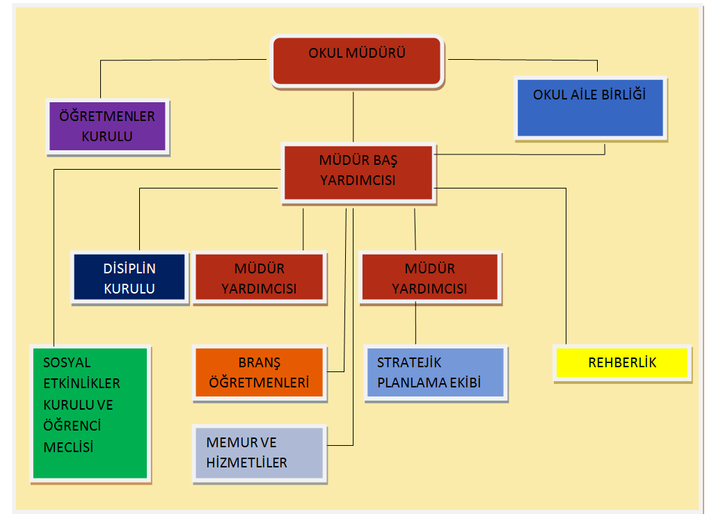

### 12

### Eğitim Öğretimde Temel İstatistikler

Eğitim Öğretimde ile ilgili temel istatistiki bilgiler; MEBBİS/MEİS modülünden alının veriler ve müdürlüğümüz şubelerinden alınan bilgiler doğrultusundan hazırlanmıştır.

Tablo 5: Kurum Personel Durumu

|  |  |  |  |  |
| --- | --- | --- | --- | --- |
| GÖREV ÜNVANI | ASİL | VEKİL | BOŞ | TOPLAM |
| Müdür | 1 |  |  | 1 |
| Müdür Baş Yardımcısı | 1 |  |  | 1 |
| Müdür Yardımcısı | 3 |  |  | 3 |
| Öğretmen | 26 | 3 |  | 29 |
| Hizmetli | 1 | 3 |  | 4 |

Tablo 6: 2014-2015 Eğitim ve Öğretim Yılı Öğrenci ve Öğretmen Sayıları

|  |  |  |  |  |  |  |
| --- | --- | --- | --- | --- | --- | --- |
| ÖĞRETMEN | ÖĞRENCİ | | | | | |
| Toplam öğretmen sayısı | Öğrenci sayısı | | | | Toplam öğrenci sayısı | |
| Kız | | Erkek | |
| 29 | L | O | L | O | L | O |
| 157 | 32 | 212 | 36 | 369 | 68 |

Tablo 7: 2014-2015 Eğitim ve Öğretim Yılı Okul / Derslik / Şube Sayıları

|  |  |  |  |
| --- | --- | --- | --- |
| Eğitim ve Öğretim Yılı | Derslik Sayısı | Sınıf | Şube Sayısı |
| 2014-2015 | 13 | 5 | 1 |
| 6 | 1 |
| 7 | 1 |
| 9 | 3 |
| 10 | 3 |
| 11 | 2 |
| 12 | 2 |

Tablo8: Eğitimi Destekleme ve Yetiştirme Kurs Bilgileri

|  |  |  |  |
| --- | --- | --- | --- |
| Eğitim ve Öğretim Yılı | Kurs Sayısı | Kursiyer / Öğrenci Sayısı | Görevli Öğretmen Sayısı |
| 2014-2015 | 37 | 139 | 12 |

Tablo 9: 2014-2015 Eğitim ve Öğretim Yılı Taşıma Eğitim Bilgileri

|  |  |  |
| --- | --- | --- |
| Eğitim ve Öğretim Yılı | Öğrenci Sayısı | Taşıma Kapsamında Öğrenci Sayısı |
| 2014-2015 | 374 | 185 |

Tablo 10: 2014-2015 Eğitim ve Öğretim Hayat Boyu Öğrenme Kapsamında Açılan Kurslar ve Kurslara Katılarak Belge Alan Kursiyer Sayısı

|  |  |  |
| --- | --- | --- |
| Eğitim ve Öğretim Yılı | Kurs Sayısı | Kursiyer / Öğrenci Sayısı |
| 2014-2015 | - | - |

Tablo 11: 2014-2015 Eğitim ve Öğretim Yılı Pansiyon Yatak Kapasitesi ve Yatılı Öğrenci Sayıları

|  |  |  |
| --- | --- | --- |
| Eğitim ve Öğretim Yılı | Pansiyon Yatak Kapasitesi | Yatılı Öğrenci Sayısı |
| 2014-2015 | 32 | 32 |

Tablo12: 2014-2015 Eğitim ve Öğretim Yılı Burslu Öğrenci Sayıları

|  |  |
| --- | --- |
| Eğitim ve Öğretim Yılı | Burslu Öğrenci Sayısı |
| 2014-2015 | 2 |

Tablo 13: Yıllara Göre Proje Sayıları

|  |  |  |  |  |  |  |  |  |  |  |  |
| --- | --- | --- | --- | --- | --- | --- | --- | --- | --- | --- | --- |
| Eğitim ve Öğretim Yılı | YEREL PROJELER  (SODES – Kalkınma Ajansı vb.) | | | | ULUSAL PROJELER  (Tübitak, BBE vb.) | | | ULUSLARARASI PROJELER  (AB Projeleri vb.) | | | |
| **Proje Sayısı** | **Katılan Öğretmen Sayısı** | **Katılan Öğrenci Sayısı** | **Projelerin**  **Toplam**  **Bütçesi**  **(TL)** | **Proje Sayısı** | **Katılan Öğretmen Sayısı** | **Katılan Öğrenci Sayısı** | **Proje Sayısı** | **Katılan Öğretmen Sayısı** | **Katılan Öğrenci Sayısı** | **Projelerin**  **Toplam**  **Bütçesi**  **(€)** | |
| 2011-2012 | - | - | - | - | - | - | - | - | - | - | - | |
| 2012-2013 | - | - | - | - | - | - | - | - | - | - | - | |
| 2013-2014 | - | - | - | - | - | - | - | - | - | - | - | |
| **TOPLAM** | **-** | **-** | **-** | **-** | **-** | **-** | **-** | **-** | **-** | **-** | **-** | |

### 14

### Kurum Dışı Analiz

### Üst Politika Belgeleri

Üst politika belgelerinde Müdürlüğümüz görev alanına giren konular ayrıntılı olarak taranmış ve bu belgelerde yer alan politikalar incelenmiştir. Stratejik plan çalışmaları kapsamında taranmış olan politika belgeleri;

1. Avrupa Birliği Müktesebatı ve İlerleme Raporları
2. 10. Kalkınma Planı
3. Orta Vadeli Mali Plan
4. Orta Vadeli Program
5. 62. Hükümet Programı
6. Bakanlık Mevzuatı
7. MEB 2010-2014 Stratejik Planı
8. Elazığ Milli Eğitim Müdürlüğü 2010-2014 Stratejik Planı
9. Karakoçan İlçe Milli Müdürlüğü 2010-2014 Stratejik Planı
10. MEB 2015-2019 Stratejik Planı
11. Elazığ Milli Eğitim Müdürlüğü 2015-2019 Stratejik Planı
12. Karakoçan İlçe Milli Müdürlüğü 2015-2019 Stratejik Planı
13. Millî Eğitim Şura Kararları
14. Millî Eğitim Kalite Çerçevesi
15. Elazığ İl Özel İdaresi Stratejik Planı
16. TÜBİTAK Vizyon 2023 Eğitim ve İnsan Kaynakları Raporu
17. Türkiye Yeterlilikler Çerçevesi
18. Bilgi Toplumu Stratejisi ve Eylem Planı
19. Hayat Boyu Öğrenme Strateji Belgesi
20. Meslekî ve Teknik Eğitim Strateji Belgesi
21. Mesleki Eğitim Kurulu Kararları
22. Ulusal Öğretmen Strateji Belgesi
23. Ulusal ve Uluslararası Kuruluşların Eğitim ve Türkiye ile İlgili Raporları

15

### Güçlü Yönler, Zayıf Yönler, Fırsatlar ve Tehditler

| **GÜÇLÜ YÖNLER** | | |
| --- | --- | --- |
| **Eğitim ve Öğretime Erişim** | **Eğitim ve Öğretimde Kalite** | **Kurumsal Kapasite** |
| 1. Okulumuzda derslik sayısı sıkıntısının olmaması 2. Okulumuzun gürültü ve hava kirliliğinden uzak olması 3. Okulun, bahçenin yeterli genişlikte ve sınıfların temiz olması 4. 200 Kapasiteli pansiyonun olması | 1. Dinamik, donanımlı ve özverili bir öğretmen kadromuzun olması 2. Okulun sınıflarında bulunan öğrenci mevcutlarının az olması 3. Öğretmenlerin anlayışlılığı, çocuklarla yakından ilgilenmesi, iyi ders anlatması 4. Öğrenciler arasında arkadaşlık bağının güçlü oluşu 5. Öğretmenlerle öğrenciler arasındaki iletişimin sağlıklı olması 6. İdareci kadrosunun tecrübeli kişilerden oluşması 7. Okul başarısının artmasına istekli ve bu konuda her türlü fedakârlığa hazır olan bir öğretmen kadrosunun bulunması 8. Okulumuzun diğer eğitim-öğretim kurumlarıyla işbirliği içinde olması | 1. Okul kütüphanesinin bulunması 2. Fizik, kimya ve biyoloji laboratuvarlarının bulunması 3. Çok amaçlı salonların olması 4. Güvenlik sorununun olmaması 5. Okulun, bahçenin yeterli genişlikte ve sınıfların temiz olması 6. Okulun pansiyonunun olması |

| **ZAYIF YÖNLER** | | |
| --- | --- | --- |
| **Eğitim ve Öğretime Erişim** | **Eğitim ve Öğretimde Kalite** | **Kurumsal Kapasite** |
| 1. Okulun taşıma kapsamında olması. 2. Taşımalı öğrenci sayısının fazla olması ve tam gün eğitim yapılmasından dolayı kültürel ve sportif faaliyetlere yeteri kadar zaman ayrılamaması | 1. Ailelerin öğrencilerle ilgilenmemesi , veli toplantılarına katılımın azlığı. 2. Geniş çevreden öğrenci alındığı için velilerimizin çoğunun birbirini tanımaması 3. İl dışından gelen öğrencilerimizin bazılarının uyum sorununun olması | 1. Bakanlıkça sağlanan yardımcı personel sayısının yetersiz olması 2. Atanan öğretmenlerin uzun süre kalmamaları |

16

| **FIRSATLAR** | | |
| --- | --- | --- |
| **Eğitim ve Öğretime Erişim** | **Eğitim ve Öğretimde Kalite** | **Kurumsal Kapasite** |
| 1. Toplu taşıma araçları ile ulaşım imkânı | 1. Hayırseverlerin varlığı 2. Hızlı teknolojik gelişmelerin eğitimde kullanılabilirliği 3. Dış paydaş yöneticilerinin işbirliğine hazır olması | 1. Okulun fiziki yapısının yeterli oluşu. |

| **TEHDİTLER** | | |
| --- | --- | --- |
| **Eğitim ve Öğretime Erişim** | **Eğitim ve Öğretimde Kalite** | **Kurumsal Kapasite** |
| 1. Okulun şehir merkezine uzak olması | 1. Personel değişiminin fazla olması 2. Şiddet içerikli ve fantastik bilgisayar oyunları 3. Eğitimle ilgili yönetmeliklerin sık sık değişmesi 4. Öğretmen hareketliliğinin çok ve zamansız olması 5. Bölünmüş aile sayısının fazla olması 6. İlçemizde internet kafelerin amaçlarının dışında 7. kullanılması. | 1. Okulumuzda sosyal, kültürel, sanatsal ve sportif faaliyet alanlarının yetersizliği |

17

## EĞİTİM VE ÖĞRETİM SİSTEMİNİN SORUN VE GELİŞİM ALANLARI

Paydaş analizi, kurum içi ve dışı analiz sonucunda Müdürlüğün faaliyetlerine ilişkin gelişim ve sorun alanları tespit edilmiştir. Belirlenen gelişim ve sorun alanları üç tema altında gruplandırılarak plan mimarisinin oluşturulmasında temel alınmıştır.

**Müdürlüğümüzün Gelişim ve Sorun Alanları;**

1. **Eğitim ve Öğretime Erişimde 6,**
2. **Eğitim ve Öğretimde Kalitede 10,**
3. **Kurumsal Kapasitede 3,**

olmak üzere toplam 19 sorun/gelişim alanı tespit edilmiştir.

| **EĞİTİM VE ÖĞRETİM SİSTEMİNİN SORUN VE GELİŞİM ALANLARI** | | |
| --- | --- | --- |
| **Eğitim ve Öğretime Erişim** | **Eğitim ve Öğretimde Kalite** | **Kurumsal Kapasite** |
| * Ortaöğretimde okullaşma * Zorunlu Eğitimde devamsızlık * Ortaöğretimde örgün eğitimin dışına çıkan öğrenciler * Zorunlu eğitimden erken ayrılma * Okul pansiyonunun doluluk oranları * Taşımalı Öğrenci sayısının fazla olması | * Bilimsel, kültürel, sanatsal ve sportif faaliyetler * Okuma kültürü * Destekleme ve yetiştirme kurslar * Elektronik ders içerikleri * Eğitimde ve öğretim süreçlerinde bilgi ve iletişim teknolojilerinin kullanımı * Okul sağlığı ve hijyen * Eğitsel, mesleki ve kişisel rehberlik hizmetleri * Temel dersler önceliğinde ulusal ve uluslararası sınavlarda öğrenci başarı durumu * Öğrencilerin sınav kaygısı * Eğitsel değerlendirme ve tanılama | * Çalışanların ödüllendirilmesi ve motivasyon * Okul pansiyonu * Okulda sosyal, kültürel, sanatsal ve sportif faaliyet alanlarının yetersizliği |

18

## STRATEJİK PLAN MİMARİSİ

1. **Eğitim ve Öğretime Erişim**
   1. **Eğitim ve Öğretime Katılım ve Tamamlama**
      1. Zorunlu eğitimde okullaşma devam ve tamamlama
      2. Hayat boyu öğrenmeye katılım
2. **Eğitim ve Öğretimde Kalite**
   1. **Öğrenci Başarısı ve Öğrenme Kazanımları**
      1. Öğrenci
      2. Öğretmen
      3. Eğitim - öğretim ortamı ve çevresi
      4. Rehberlik
   2. **Eğitim ve Öğretim ile İstihdam İlişkisinin Geliştirilmesi**
      1. Hayata ve istihdama hazırlama
      2. Mesleki rehberlik
   3. **Yabancı Dil ve Hareketlilik**
      1. Yabancı dil yeterliliği
3. **Kurumsal Kapasite**
   1. **Beşeri Alt Yapı**
      1. İnsan kaynakları yönetimi
      2. İnsan kaynaklarının eğitimi ve geliştirilmesi
   2. **Fiziki, Mali ve Teknolojik Alt Yapı**
      1. Finansal kaynakların etkin yönetimi
      2. Eğitim tesisleri ve alt yapı
      3. Donatım
   3. **Yönetim ve Organizasyon**
      1. Kurumsal yapının iyileştirilmesi
         1. Bürokrasinin azaltılması
         2. İş analizleri ve iş tanımları
      2. İzleme ve değerlendirme
      3. Sosyal tarafların katılımı ve yönetişim
         1. Çoğulculuk
         2. Katılımcılık
         3. Şeffaflık ve hesap verebilirlik
      4. Kurumsal iletişim
      5. Bilgi Yönetimi
         1. Elektronik ağ ortamlarının etkinliğinin artırılması
         2. Veri toplama ve analiz
         3. Veri iletimi ve bilgi paylaşımı

# 

# BÖLÜM III: GELEEĞE YÖNELİM

|  |
| --- |
| **ÜÇÜNCÜ BÖLÜM** |
| **GELECEĞE YÖNELİM** |

20

Geleceğe yönelim bölümünde vizyon, misyon ve temel değerler ile stratejik amaçlar, stratejik hedefler, performans göstergeleri ve stratejiler yer almaktadır.

## VİZYON, MİSYON VE TEMEL DEĞERLER

**VİZYON**

Ülke düzeyinde kaliteli eğitim veren, gerçekleştirdiği sosyal, kültürel ve sportif faaliyetlerle ilgi odağı haline gelmiş, çağdaş bir eğitim ve kültür merkezi olmak.

**MİSYON**

Öğrencilerimizi yetenekleri ve yeterlilikleri doğrultusunda, özgüven sahibi ve sorumluluklarının bilincinde, çağdaş bilgilere ulaşabilen, dünyada eğitim alanındaki gelişmelere ayak uydurabilen ve üst öğrenime bu donanımla gidecek bireyler olarak yetiştirmek; sosyal, kültürel ve sportif faaliyetlerde kendilerini geliştirebilmelerini sağlamak; okul çevresine Eğitim, Öğretim, Bilim ve Kültür alanlarında bilgiye ulaşma ve kullanma olanağı sunmaktır.

**TEMEL DEĞERLER**

* Çalışanlarımız, öğrencilerimiz ve velilerimiz ile açık iletişim ve empati kurarız.
* Okuldaki tüm süreçlere okul toplumunun katılımını esas alırız.
* Çalışanların kendini güvende hissetmesini, işbirliğine dayalı çalışmasını ve kendini sürekli geliştirmesini sağlarız.
* Eğitim Öğretim’de “öğrenciyi”; yönetimde “okulu” merkeze alırız.
* Öğrenci başarısını ve mutluluğunu temel alarak kaliteli Eğitim’den ödün vermeyiz.
* Sosyal, kültürel ve sportif faaliyetlerde bulunmak isteyen okul toplumunun tüm bireylerini destekleriz.
* Öğrencilerimizi kendisiyle ve toplumla barışık, sorumluluklarının bilincinde bireyler olarak yetiştiririz.
* Biz, kendimizi dürüst, çalışkan, başarılı Türkiye Cumhuriyeti’ne karşı görev ve sorumluklarının bilincinde olan nesiller yetiştirmek için varız.

**A. STRATEJİK PLAN GENEL TABLOSU**

**Stratejik Amaç 1**

TEOG sınavı yerleştirilmesi sonucunda okulumuza kayıt olan bireylerin eğitim ve öğretime adil şartlar altında erişmesini sağlamak.

**Stratejik Hedef 1.1** Plan dönemi sonuna kadar dezavantajlı gruplar başta olmak üzere, eğitim ve öğretimin her tür ve kademesinde katılım ve tamamlama oranlarını artırmak.

**Stratejik Amaç 2**

Bütün bireylere ulusal ve uluslararası ölçütlerde bilgi, beceri, tutum ve davranışın kazandırılması ile girişimci, yenilikçi, yaratıcı, dil becerileri yüksek, iletişime ve öğrenmeye açık, öz güven ve sorumluluk sahibi sağlıklı ve mutlu bireylerin yetişmesine imkân sağlamak.

**Stratejik Hedef 2.1** Bütün bireylerin bedensel, ruhsal ve zihinsel gelişimlerine yönelik faaliyetlere katılım oranını ve öğrencilerin akademik başarı düzeylerini artırmak.

**Stratejik Hedef 2.2** Hayat boyu öğrenme yaklaşımı çerçevesinde, işgücü piyasasının talep ettiği beceriler ile uyumlu bireyler yetiştirerek istihdam edilebilirliklerini artırmak.

21

**Stratejik Hedef 2.3** Eğitimde yenilikçi yaklaşımlar kullanılarak bireylerin yabancı dil yeterliliğini ve uluslararası öğrenci/öğretmen hareketliliğini artırmak

**Stratejik Amaç 3**

Beşeri, mali, fiziki ve teknolojik yapı ile yönetim ve organizasyon yapısını iyileştirerek eğitime erişimi ve eğitimde kaliteyi artıracak etkin ve verimli işleyen bir kurumsal yapıyı tesis etmek.

**Stratejik Hedef 3.1** Müdürlüğümüz hizmetlerinin etkin sunumunu sağlamak üzere insan kaynaklarının yapısını ve niteliğini geliştirmek.

**Stratejik Hedef 3.2** Plan dönemi sonuna kadar, belirlenen kurum standartlarına uygun eğitim ortamlarını tesis etmek; etkin, verimli bir mali yönetim yapısını oluşturmak.

**Stratejik Hedef 3.3** Etkin bir izleme ve değerlendirme sistemiyle desteklenen, bürokrasinin azaltıldığı, çoğulcu, katılımcı, şeffaf ve hesap verebilir bir yönetim ve organizasyon yapısını plan dönemi sonuna kadar oluşturmak.

22

|  |
| --- |
|  |

**TEMA:1  
EĞİTİM VE ÖĞRETİME ERİŞİM**

**“Eğitim ve öğretim kurumlarında mevcut imkânların en iyi şekilde kullanılarak her kademedeki bireye çağın gerektirdiği bilgi, beceri, tutum ve davranışın kazandırılmasına yönelik politikalar eğitim ve öğretimde kalite teması altında değerlendirilmektedir.”**

### 

23

**Stratejik Amaç 1**

Bütün bireylerin eğitim ve öğretime adil şartlar altında erişmesini sağlamak.

**Stratejik Hedef 1.1**

Plan dönemi sonuna kadar dezavantajlı gruplar başta olmak üzere, eğitim ve öğretimin her tür ve kademesinde katılım ve tamamlama oranlarını artırmak.

Performans Göstergeleri

|  |  |  |  |  |  |  |
| --- | --- | --- | --- | --- | --- | --- |
| No | Performans Göstergeleri | | Önceki Yıllar | | | Hedef |
| **2012** | **2013** | **2014** | **2019** |
|  | Örgün eğitimde 20 gün ve üzeri devamsız öğrenci oranı (%) |  |  |  |  |  |
| Ortaokul | - | - | - | 20 |
| Ortaöğretim | 2 | 9 | 24 | 10 |
|  | Eğitim ve öğretimden erken ayrılma oranı (%) | | 1 | 4 | 5 | 2,50 |
|  | Ortaöğretimde örgün eğitim dışına çıkan öğrenci oranı (%) | | 7 | 6 | 8 | 5 |
|  | Hayat boyu öğrenmeye katılım oranı (%) | | 5 | 10 | 18 | 8 |

Bu hedefin gerçekleşmesi ile örgün öğretimin her kademesinde okullaşma oranlarının ve hayat boyu öğrenmeye katılımın artması, devamsızlığın ve erken ayrılmaların azalması, özellikle kız öğrenciler ve engelliler olmak üzere özel politika gerektiren grupların eğitime erişim olanaklarının artması, beklenmektedir.

Stratejiler

|  |  |  |  |
| --- | --- | --- | --- |
| No | Stratejiler | Ana Sorumlu | Diğer Sorumlu Birimler |
|  | Yatılılık ve bursluluk imkânlarının tanıtılmasına yönelik çalışmalar yapılacaktır. | Erkin KARATAŞ (Müdür yardımcısı) | Rehberlik Servisi |
|  | Ortaokul sonrası okul türü seçimlerinde sonradan karşılaşılabilecek sorunların önüne geçmek amacıyla veli ve öğrencilerin bilgilendirilmesine yönelik çalışmaların kapsamı artırılacaktır. | Sertaş GÜZEL(Müdür yardımcısı) | Rehberlik Servisi |
|  | Özel eğitim ihtiyacı olan bireylerin tespiti için etkili bir tarama ve tanılama sistemi geliştirilecek ve bu bireylerin tanısına uygun eğitime erişmelerini ve devam etmelerini sağlayacak imkânlar geliştirilecektir. | Ramazan BOZ(Müdür yardımcısı) | Rehberlik Servisi |
|  | Öğretmenlerin bütünleştirici eğitiminin amaçları ve önemi hakkında bilgilendirilmeleri sağlanacaktır. | Ünal YAVUZ(Müdür başyardımcısı) | Rehberlik Servisi |
|  | Devamsızlık, sınıf tekrarı ve okuldan erken ayrılma nedenlerinin tespiti için araştırmalar yapılacaktır. | Ramazan BOZ(Müdür yardımcısı) | Rehberlik Servisi |
|  | Zorunlu eğitimden ayrılmaların önlenmesi ve devamsızlıkların azaltılmasına yönelik öğrenci devamsızlıkları izleme ve önleme mekanizmaları geliştirilecektir. | Ünal YAVUZ(Müdür başyardımcısı) | Sınıf Rehber Öğretmenleri |
|  | Örgün eğitimden yararlanamamış veya yarıda bırakmak zorunda kalmış bireylerin uzaktan veya yüz yüze eğitim imkânlarıyla öğrenimlerini tamamlamalarını sağlayacak fırsatlar oluşturulacaktır. | Sertaş GÜZEL(Müdür yardımcısı) | Okul Yönetimi |
|  | Taşımalı eğitimde hizmet sunumunu artıracak tedbirler alınacak. | Sertaş GÜZEL(Müdür yardımcısı) | Okul Yönetimi |

|  |
| --- |
|  |

**TEMA:2  
EĞİTİM-ÖĞRETİMDE KALİTE**

**“Eğitim ve öğretim kurumlarında mevcut imkânların en iyi şekilde kullanılarak her kademedeki bireye çağın gerektirdiği bilgi, beceri, tutum ve davranışın kazandırılmasına yönelik politikalar eğitim ve öğretimde kalite teması altında değerlendirilmektedir.”**

25

**Stratejik Amaç 2**

Bütün bireylere çağın gerektirdiği bilgi, beceri, tutum ve davranışın kazandırılması ile girişimci, yenilikçi, yaratıcı, dil becerileri yüksek, iletişime ve öğrenmeye açık, öz güven ve sorumluluk sahibi, sağlıklı ve mutlu bireylerin yetişmesine imkân sağlamak.

**Stratejik Hedef 2.1**

Bütün bireylerin bedensel, ruhsal ve zihinsel gelişimlerine yönelik faaliyetlere katılım oranını ve öğrencilerin akademik başarı düzeylerini artırmak.

Performans Göstergeleri

|  |  |  |  |  |  |  |
| --- | --- | --- | --- | --- | --- | --- |
| No | Performans Göstergesi | | Önceki yıllar | | | Hedef |
| **2012** | **2013** | **2014** | **2019** |
|  | Öğrencilerin yılsonu başarı puanı ortalamaları | 5. Sınıf | - | 64.52 | 68.43 | 80 |
| 6. Sınıf | - | - | 66.34 | 80 |
| 7. Sınıf | - | - | - | 80 |
| 8. Sınıf | - | - | - | 80 |
| 9. Sınıf | 55.16 | 51.26 | 52.54 | 80 |
| 10. Sınıf | 55.34 | 51.87 | 55.77 | 80 |
| 11. Sınıf | 66.87 | 55.45 | 60.85 | 80 |
| 12. Sınıf | 75.85 | 69.55 | 77.49 | 80 |
|  | Bir eğitim ve öğretim yılı içerisinde sanat, bilim, kültür ve spor alanlarından birinde en az bir faaliyete katılan öğrenci oranı (%) |  |  |  |  |  |
| Ortaokul | 100 | 100 | 100 | 100 |
| Ortaöğretim | 80 | 90 | 90 | 100 |
|  | Öğrenci başına okunan kitap sayısı | İlkokul |  |  |  | 50 |
| Ortaokul | - | 10 | 12 | 20 |
| Ortaöğretim | 5 | 5 | 7 | 15 |
|  | Onur veya İftihar belgesi alan öğrenci oranı | Ortaöğretim | 6 | 6 | 8 | 16 |
|  | Takdir veya teşekkür belgesi alan öğrenci oranı (%) | Ortaöğretim | 12 | 17 | 10 | 60 |
|  | Ortaöğretimde sınıf tekrar oranı (%) | 9. Sınıf | 23 | 25 | 40 | 5 |
| 10. Sınıf | 20 | 15 | 20 | 2,5 |
| 11. Sınıf | 0 | 4 | 8 | 1,5 |
| 12. Sınıf | - | - | - | 0,1 |
|  | Disiplin cezası/yaptırım uygulanan öğrenci oranı | Ortaokul |  |  |  | 0,2 |
| Ortaöğretim | 3 | - | - | 2 |
|  | Beyaz Bayrak sertifikası | | - | - | - | 1 |
|  | Beslenme Dostu Okul Sertifikası | | - | - | - | 1 |

Hedefin gerçekleştirilmesi ile potansiyelinin farkında, ruhen ve bedenen sağlıklı, iletişim becerileri yüksek ve akademik yönden başarılı bireylerin yetişmesine imkân sağlanacağı düşünülmektedir.

26

Stratejiler

|  |  |  |  |
| --- | --- | --- | --- |
| No | Stratejiler | Ana Sorumlu | Diğer Sorumlu Birimler |
|  | Okul sağlığı ve hijyen konularında öğrencilerin, ailelerin ve çalışanların bilinçlendirilmesine yönelik faaliyetler yapılacaktır | Erkin KARATAŞ (Müdür yardımcısı) | Sağlık Temizlik Kulübü |
|  | Sosyal, sanatsal, kültürel ve sportif faaliyetlerin sayısı, çeşidi ve öğrencilerin söz konusu faaliyetlere katılım oranı artırılacak, gerçekleştirilecek faaliyetlerin takip edilebilmesine imkân sağlayacak bir izleme sistemi geliştirilecektir. | Ramazan BOZ(Müdür yardımcısı) | Tüm Öğretmenler |
|  | Öğrencilerin olay ve olguları bilimsel bakış açısıyla değerlendirebilmelerini sağlamak amacıyla bilim fuarları yapılacak. | Erkin KARATAŞ (Müdür yardımcısı) | Tüm Öğretmenler |
|  | Okuma kültürünün yaygınlaştırılması için çalışmalar arttırılacak. | Ramazan BOZ(Müdür yardımcısı) | Kütüphanecilik Kulübü |
|  | Bilişim teknolojilerinin öğrenci ve öğretmen kullanma yetkinlikleri artırılacaktır. | Ünal YAVUZ(Müdür başyardımcısı) | Bilim Fen ve Teknoloji Kulübü |
|  | Eğitim Bilişim Ağının (EBA) öğrenci, öğretmen tarafından kullanımını artırmak amacıyla tanıtım faaliyetleri gerçekleştirilecek. | Ünal YAVUZ(Müdür başyardımcısı) | Bilim Fen ve Teknoloji Kulübü |
|  | Merkezi sınav sonuçlarının analizleri yapılacaktır. | Ünal YAVUZ(Müdür başyardımcısı) | Rehberlik Servisi |

**Stratejik Hedef 2.2**

Eğitimde yenilikçi yaklaşımlar kullanılarak bireylerin yabancı dil yeterliliğini ve uluslararası öğrenci/öğretmen hareketliliğini artırmak

Performans Göstergeleri

|  |  |  |  |  |  |
| --- | --- | --- | --- | --- | --- |
| No | Performans Göstergesi | Önceki Yıllar | | | Hedef |
| **2012** | **2013** | **2014** | **2019** |
|  | Uluslararası hareketlilik programlarına/projelerine katılan öğretmen sayısı | - | - | - | 100 |
|  | Uluslararası hareketlilik programlarına/projelerine katılan öğrenci sayısı | - | - | - | 220 |
|  | Yabancı dil dersi yılsonu puanı ortalaması | 55.5 | 61.3 | 60.4 | 80 |
|  | AB Eğitim ve Gençlik Programları kapsamında yapılan kurumsal/bireysel proje başvuru sayısı | - | - | - | 11 |

Hedefin gerçekleştirilmesi ile yenilikçi yaklaşımlar kullanılarak bireylerin yabancı dil yeterliliğini ve uluslararası öğrenci/öğretmen hareketliliği artırılacaktır.

Stratejiler

|  |  |  |  |
| --- | --- | --- | --- |
| No | Stratejiler | Ana Sorumlu | Diğer Sorumlu Birimler |
|  | Yabancı dil eğitimi alan bireylerin, teorik bilgilerini uygulamada kullanıp geliştirebilmeleri amacıyla ilgili kurumlarla işbirliği yapılacaktır. | Ünal YAVUZ | İngilizce Öğretmenleri |
|  | Uluslararası hareketliliğin artırılması için öğrenci ve öğretmenlerin uluslararası program ve projelere katılımları desteklenecektir. | Ramazan BOZ | Okul Yönetimi |

27

|  |
| --- |
|  |

**TEMA:3  
KURUMSAL KAPASİTE**

**“Kurumsal kapasitenin geliştirilmesine yönelik olarak fiziki, mali ve teknolojik altyapının geliştirilmesi, beşeri kaynakların niteliğinin artırılması ile yönetim ve organizasyon yapısının geliştirilmesine yönelik politikalar bu tema altında ele alınmaktadır.”**

28

**Stratejik Amaç 3**

Beşeri, mali, fiziki ve teknolojik yapı ile yönetim ve organizasyon yapısını iyileştirerek eğitime erişimi ve eğitimde kaliteyi artıracak etkin ve verimli işleyen bir kurumsal yapıyı tesis etmek.

**Stratejik Hedef 3.1**

Müdürlüğümüz hizmetlerinin etkin sunumunu sağlamak üzere insan kaynaklarının yapısını ve niteliğini geliştirmek.

Performans Göstergeleri

|  |  |  |  |  |  |  |
| --- | --- | --- | --- | --- | --- | --- |
| No | Gösterge | | Önceki Yıllar | | | Hedef |
| **2012** | **2013** | **2014** | **2019** |
|  | Öğretmen başına düşen öğrenci sayısı |  |  | 2 | 3 | 15 |
| Ortaokul |
| Ortaöğretim | 13 | 15 | 18 | 15 |
|  | Lisansüstü eğitimi tamamlayan personel oranı (%) | | 30 | 30 | 25 | 10 |
|  | Asil yönetici sayısının yönetici normuna oranı (%) | | 100 | 100 | 100 | 90 |
|  | Norm kadro doluluk oranı (%) | | 90 | 90 | 95 | 98 |

Hedefin gerçekleştirilmesi ile müdürlüğümüz insan kaynaklarının sürekli mesleki gelişiminin sağlanması, yöneticilerin yeterliliklerinin geliştirilmesi ve atamalarda liyakatin esas alınması, personel atama ve yer değiştirmelerinin ihtiyaçlar doğrultusunda gerçekleştirilmesi beklenmektedir.

Stratejiler

|  |  |  |  |
| --- | --- | --- | --- |
| No | Stratejiler | Ana Sorumlu | Diğer Sorumlu Birimler |
|  | Okulumuz çalışanlarının motivasyon ve iş doyumunu artırmaya yönelik çalışmalar yapılacaktır. | Ramazan BOZ(Müdür yardımcısı | Rehberlik Servisi |
|  | Okulun fiziksel koşulları engelli bireylerin eğitim öğretime erişimlerini kolaylaştırılacak şekilde düzenlenecek. | Ramazan BOZ(Müdür yardımcısı | Okul Yönetimi |

**Stratejik Hedef 3.2**

Plan dönemi sonuna kadar, belirlenen kurum standartlarına uygun eğitim ortamlarını tesis etmek ve etkin, verimli bir mali yönetim yapısı oluşturmak.

Performans Göstergeleri

|  |  |  |  |  |  |
| --- | --- | --- | --- | --- | --- |
| No | Gösterge | Önceki Yıllar | | | Hedef |
| **2012** | **2013** | **2014** | **2019** |
|  | Spor salonu sayısı | - | - | - | 1 |
|  | Çok amaçlı salon veya konferans salonu sayısı | 1 | 1 | 1 | 1 |
|  | Kütüphane sayısı | 1 | 1 | 1 | 1 |

29

Hedefin gerçekleştirilmesi ile belirlenen kurum standartlarına uygun eğitim ortamları tesis edilecek ve etkin, verimli bir mali yönetim yapısı oluşturulması planlanmaktadır.

Stratejiler

|  |  |  |  |
| --- | --- | --- | --- |
| No | Stratejiler | Ana Sorumlu | Diğer Sorumlu Birimler |
|  | Okul bahçesi, öğrencilerin sosyal ve kültürel gelişimlerini destekleyecek ve aktif yaşamı teşvik edecek şekilde düzenlenecek; öğrencilerin sosyal, sanatsal, sportif ve kültürel etkinlikler yapabilecekleri alanlar artırılacaktır. | Erkin KARATAŞ | Okul Aile Birliği |
|  | Kütüphane, konferans salonu, laboratuvar, spor salonu ve bahçe gibi mekânlarının bu imkânlardan yoksun okullar tarafından kullanılabilmesi sağlanacaktır. | Ramazan BOZ | Okul Aile Birliği |
|  | Ders ve laboratuvar araç-gereçleri ile makine-teçhizat dâhil her türlü donatım malzemesi ihtiyaçlarının, öğretim programlarına ve teknolojik gelişmelere uygun olarak zamanında karşılanması sağlanacaktır. | Ünal YAVUZ | Okul Aile Birliği |

**Stratejik Hedef 3.3**

Plan dönemi sonuna kadar etkin bir izleme ve değerlendirme sistemiyle desteklenen, bürokrasinin azaltıldığı, çoğulcu, katılımcı, şeffaf, hesap verebilir sahip bir yönetim ve organizasyon yapısını oluşturmak.

Performans Göstergeleri

|  |  |  |  |  |  |
| --- | --- | --- | --- | --- | --- |
| No | Gösterge | Önceki Yıllar | | | Hedef |
| **2012** | **2013** | **2014** | **2019** |
|  | Bakanlık elektronik ortamlarına Müdürlüğümüz ile ilgili şikâyet sayısı | - | - | - | - |

Hedefin gerçekleştirilmesi ile 5018 sayılı Kamu Mali Yönetimi ve Kontrol Kanunu’nun getirmiş olduğu çağdaş yönetim anlayışının bileşenlerinden olan “çoğulculuk, katılımcılık, şeffaflık, hesap verebilirlik, sistem odaklı denetim” ilkeleriyle müdürlüğümüz yönetim yapısının bütünleştirilerek kurumsal idarenin geliştirilmesi beklenmektedir.

Stratejiler

|  |  |  |  |
| --- | --- | --- | --- |
| No | Stratejiler | Ana Sorumlu | Diğer Sorumlu Birimler |
|  | Müdürlüğümüz personeli ve hizmet sunmakla sorumlu olduğu vatandaşlar kamu hizmet standartları hususunda sürekli bilgilendirilecektir. | Ünal YAVUZ | Tüm Öğretmenler |
|  | Müdürlüğümüz bilgi edinme sistemleri vasıtasıyla bilgi istenilen konuların analizi yapılacak, sıklıkla talep edilen bilgiler kamuoyu ile düzenli olarak paylaşılarak mükerrer bilgi taleplerinin azalması sağlanarak memnuniyet oranı artırılacaktır. | Ünal YAVUZ | Okul Yönetimi |

30

# BÖLÜM

# IV: MALİYETLENDİRME

|  |
| --- |
| **DÖRDÜNCÜ BÖLÜM** |
| **MALİYETLENDİRME** |

31

Stratejik planlama sürecinin önemli bir unsuru olan maliyetlendirme, belirlenen amaç ve hedeflere ulaşmak için gerekli kaynakların bütçeyle ilişkilendirilmesini ve harcamaların önem sırasına göre gerçekleştirilmesini sağlamaktadır. Böylelikle kaynakların amaçlar doğrultusunda etkili ve verimli bir şekilde kullanılması mümkün olabilecektir.

Bu kapsamda, belirlenen Stratejiler doğrultusunda gerçekleştirilecek faaliyet ve projeler ile bunların tahmini kaynak ihtiyacı belirlenmiştir.

Müdürlüğümüz 2015-2019 Stratejik Planı’nda yer alan stratejik amaçların gerçekleştirilebilmesi için beş yıllık süre için tahmini 3000 TL’lik kaynağa ihtiyaç duyulmaktadır. Planda yer alan hedeflerin maliyet tahmini toplamından her bir amacın tahmini maliyetine, amaç maliyetleri toplamından ise stratejik planın tahmini maliyetine ulaşılmıştır.

Müdürlüğümüz stratejik planında belirtilen amaç ve hedeflerin maliyetleri aşağıdaki tabloda sunulmuştur.

Tablo 14: 2015-2019 Dönemi Tahmini Maliyet Tablosu

|  |  |  |
| --- | --- | --- |
| Amaç ve Hedefler | Maliyet (TL) | Oran (%) |
| Stratejik Hedef 1.1 | - | - |
| **Stratejik Amaç 1** |  |  |
| Stratejik Hedef 2.1 | 1000 | 33.3 |
| Stratejik Hedef 2.2 | 1000 | 33.3 |
| **Stratejik Amaç 2** |  |  |
| Stratejik Hedef 3.1 | - | - |
| Stratejik Hedef 3.2 |  |  |
| Stratejik Hedef 3.3 | 1000 | 33.3 |
| **Stratejik Amaç 3** |  |  |
| **Stratejik Amaç Maliyetleri Toplamı** | **3000** | |

32

# BÖLÜM V: İZLEME ve DEĞERLENDİRME

|  |
| --- |
| **BEŞİNCİ BÖLÜM** |
| **İZLEME ve DEĞERLENDİRME** |

33

## 2015-2019 STRATEJİK PLANI İZLEME VE DEĞERLENDİRME MODELİ

Müdürlüğümüz 2015–2019 Stratejik Planı İzleme ve Değerlendirme Model’inin çerçevesini;

1. 2015–2019 Stratejik Planı ve performans programlarında yer alan performans göstergelerinin gerçekleşme durumlarının tespit edilmesi,
2. Performans göstergelerinin gerçekleşme durumlarının hedeflerle kıyaslanması,
3. Sonuçların raporlanması ve paydaşlarla paylaşımı,
4. Güncelleme dâhil gerekli tedbirlerin alınması

süreçleri oluşturmaktadır.

Stratejik planda yer alan performans göstergelerinin gerçekleşme durumlarının tespiti yılda iki kez yapılacaktır. İlki her yılın Temmuz ayı içerisinde göstergelerin gerçekleşme durumları hakkında hazırlanan rapor üst yöneticiye sunulacak ve böylelikle göstergelerdeki yıllık hedeflere ulaşılmasını sağlamak üzere gerekli görülebilecek stratejilerin alınması sağlanacaktır.

Yılın tamamını kapsayan ikinci izleme Şubat ayı sonuna kadar(ilk izlemeyi takip eden) yılsonu gerçekleşme durumları, varsa gösterge hedeflerinden sapmalar ve bunların nedenleri üst yönetici başkanlığında harcama birim yöneticilerince değerlendirilerek gerekli tedbirlerin alınması sağlanacaktır. Ayrıca stratejik planın yıllık izleme ve değerlendirme raporu hazırlanarak kamuoyu ile paylaşılacaktır.

34

**Şekil 4:** 2015–2019 Stratejik Planı İzleme ve Değerlendirme Modeli

35

## 2015-2019 STRATEJİK PLANI BİRİM SORUMLULUKLARI TABLOSU

|  |  |  |  |  |  |  |
| --- | --- | --- | --- | --- | --- | --- |
| TEMA | STRATEJİK  AMAÇ | STRATEJİK  HEDEF | NO | STRATEJİLER | ANA  SORUMLU | DİĞER  SORUMLU  BİRİMLER |
| **TEMA 1**  EĞİTİM VE ÖĞRETİME ERİŞİM | **Stratejik Amaç 1**  Bütün bireylerin eğitim ve öğretime adil şartlar altında erişmesini sağlamak. | **Stratejik Hedef 1.1**  Plan dönemi sonuna kadar dezavantajlı gruplar başta olmak üzere, eğitim ve öğretimin her tür ve kademesinde katılım ve tamamlama oranlarını artırmak. |  | Yatılılık ve bursluluk imkânlarının tanıtılmasına yönelik çalışmalar yapılacaktır. | Erkin KARATAŞ | Rehberlik Servisi |
|  | Ortaokul sonrası okul türü seçimlerinde sonradan karşılaşılabilecek sorunların önüne geçmek amacıyla veli ve öğrencilerin bilgilendirilmesine yönelik çalışmaların kapsamı artırılacaktır. | Sertaş GÜZEL | Rehberlik Servisi |
|  | Özel eğitim ihtiyacı olan bireylerin tespiti için etkili bir tarama ve tanılama sistemi geliştirilecek ve bu bireylerin tanısına uygun eğitime erişmelerini ve devam etmelerini sağlayacak imkânlar geliştirilecektir. | Ramazan BOZ | Rehberlik Servisi |
|  | öğretmenlerin bütünleştirici eğitiminin amaçları ve önemi hakkında bilgilendirilmeleri sağlanacaktır. | Ünal YAVUZ | Rehberlik Servisi |
|  | Devamsızlık, sınıf tekrarı ve okuldan erken ayrılma nedenlerinin tespiti için araştırmalar yapılacaktır. | Ramazan BOZ | Rehberlik Servisi |
|  | Zorunlu eğitimden ayrılmaların önlenmesi ve devamsızlıkların azaltılmasına yönelik öğrenci devamsızlıkları izleme ve önleme mekanizmaları geliştirilecektir. | Ünal YAVUZ | Rehberlik Servisi |
|  | Hayat boyu öğrenme kapsamında sosyal ve kültürel kurslara erişim imkânları ile bu kurslara katılım oranları, çeşitlilik artırılacaktır. | Sertaş GÜZEL | Okul Yönetimi |
|  | Taşımalı eğitimde hizmet sunumunu artıracak tedbirler alınacak. | Sertaş GÜZEL | Okul Yönetimi |

36

|  |  |  |  |  |  |  |
| --- | --- | --- | --- | --- | --- | --- |
| TEMA | STRATEJİK  AMAÇ | STRATEJİK  HEDEF | NO | STRATEJİLER | ANA  SORUMLU | DİĞER  SORUMLU  BİRİMLER |
| **TEMA 2**  EĞİTİM-ÖĞRETİMDE KALİTE | **Stratejik Amaç 2**  Bütün bireylere çağın gerektirdiği bilgi, beceri, tutum ve davranışın kazandırılması ile girişimci, yenilikçi, yaratıcı, dil becerileri yüksek, iletişime ve öğrenmeye açık, öz güven ve sorumluluk sahibi, sağlıklı ve mutlu bireylerin yetişmesine imkân sağlamak. | **Stratejik Hedef 2.1**  Bütün bireylerin bedensel, ruhsal ve zihinsel gelişimlerine yönelik faaliyetlere katılım oranını ve öğrencilerin akademik başarı düzeylerini artırmak |  | Okul sağlığı ve hijyen konularında öğrencilerin, ailelerin ve çalışanların bilinçlendirilmesine yönelik faaliyetler yapılacaktır. Okullarımızın bu konulara ilişkin değerlendirmelere (Beyaz Bayrak vb.) katılmaları desteklenecektir. | Erkin KARATAŞ | Sağlık Temizlik Kulübü |
|  | Sosyal, sanatsal, kültürel ve sportif faaliyetlerin sayısı, çeşidi ve öğrencilerin söz konusu faaliyetlere katılım oranı artırılacak, gerçekleştirilecek faaliyetlerin takip edilebilmesine imkân sağlayacak bir izleme sistemi geliştirilecektir. | Ramazan BOZ | Tüm Öğretmenler |
|  | Öğrencilerin olay ve olguları bilimsel bakış açısıyla değerlendirebilmelerini sağlamak amacıyla bilim fuarları yapılacak. | Erkin KARATAŞ | Tüm Öğretmenler |
|  | Okuma kültürünün erken yaşlardan başlatılma ve yaygınlaştırılması için çalışmalar arttırılacak. | Ramazan BOZ | Kütüphanecilik Kulübü |
|  | Bilişim teknolojilerinin öğrenci ve öğretmen kullanma yetkinlikleri artırılacaktır. | Ünal YAVUZ | Bilim Fen ve Teknoloji Kulübü |
|  |  |  | Eğitim Bilişim Ağının (EBA) öğrenci, öğretmen ve ilgili bireyler tarafından kullanımını artırmak amacıyla tanıtım faaliyetleri gerçekleştirilecek ve EBA’nın etkin kullanımının sağlanması için öğretmenlere hizmet içi eğitimler verilecektir. | Ünal YAVUZ | Bilim Fen ve Teknoloji Kulübü |
|  | Merkezi sınav sonuçlarının il, ilçe ve okul düzeyinde analizleri yapılacaktır. | Ünal YAVUZ | Rehberlik Servisi |

37

|  |  |  |  |  |  |  |
| --- | --- | --- | --- | --- | --- | --- |
| TEMA | STRATEJİK  AMAÇ | STRATEJİK  HEDEF | NO | STRATEJİLER | ANA  SORUMLU | DİĞER  SORUMLU  BİRİMLER |
| **TEMA 3**  KURUMSAL KAPASİTE  **Stratejik Amaç 3**  Beşeri, mali, fiziki ve teknolojik yapı ile yönetim ve organizasyon yapısını iyileştirerek eğitime erişimi ve eğitimde kaliteyi artıracak etkin ve verimli işleyen bir kurumsal yapıyı tesis etmek. | | **Stratejik Hedef 3.1**  Müdürlüğümüz hizmetlerinin etkin sunumunu sağlamak üzere insan kaynaklarının yapısını ve niteliğini geliştirmek |  | Okulumuz çalışanlarının motivasyon ve iş doyumunu artırmaya yönelik çalışmalar yapılacaktır. | Ramazan BOZ(Müdür yardımcısı | Rehberlik Servisi |
|  | Okulun fiziksel koşulları engelli bireylerin eğitim öğretime erişimlerini kolaylaştırılacak şekilde düzenlenecek. | Ramazan BOZ(Müdür yardımcısı | Okul Yönetimi |
|  | Okul bahçesi, öğrencilerin sosyal ve kültürel gelişimlerini destekleyecek ve aktif yaşamı teşvik edecek şekilde düzenlenecek; öğrencilerin sosyal, sanatsal, sportif ve kültürel etkinlikler yapabilecekleri alanlar artırılacaktır. | Erkin KARATAŞ | Okul Aile Birliği |
|  | Kütüphane, konferans salonu, laboratuvar, spor salonu ve bahçe gibi mekânlarının bu imkânlardan yoksun okullar tarafından kullanılabilmesi sağlanacaktır. | Ramazan BOZ | Okul Aile Birliği |
|  | Okul ve kurumların ders ve laboratuvar araç-gereçleri ile makine-teçhizat dâhil her türlü donatım malzemesi ihtiyaçlarının, öğretim programlarına ve teknolojik gelişmelere uygun olarak zamanında karşılanması sağlanacaktır. | Ünal YAVUZ | Okul Aile Birliği |
|  | Müdürlüğümüz personeli ve hizmet sunmakla sorumlu olduğu vatandaşlar kamu hizmet standartları hususunda sürekli bilgilendirilecektir. | Ünal YAVUZ | Tüm Öğretmenler |
| **Stratejik Hedef 3.3**  Plan dönemi sonuna kadar etkin bir izleme ve değerlendirme sistemiyle desteklenen, bürokrasinin azaltıldığı, çoğulcu, katılımcı, şeffaf, hesap verebilir sahip bir yönetim ve organizasyon yapısını oluşturmak |  | Müdürlüğümüz bilgi edinme sistemleri vasıtasıyla bilgi istenilen konuların analizi yapılacak, sıklıkla talep edilen bilgiler kamuoyu ile düzenli olarak paylaşılarak mükerrer bilgi taleplerinin azalması sağlanarak memnuniyet oranı artırılacaktır. | Ünal YAVUZ | Okul Yönetimi |

38